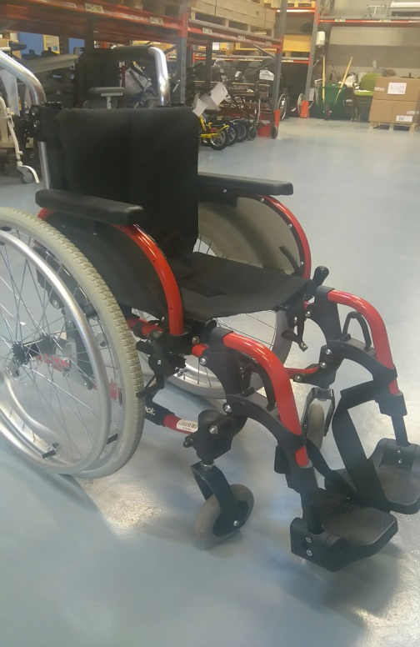
Rullstol till barn med gipsat ben

Det finns en barnrullstol med vinkelställbara benstöd som kan orderläggas i websesam. Den är lämplig att använda för exempelvis barn med gipsat ben. Stolen heter Start M6. Den levereras som standard med armstöd, körhandtag och ekerskydd.
Vid orderläggning så bockar du i om du vill ha fast benstöd eller vinkelställbart.
Det vinkelställbara benstödet har en vadplatta som går att justera i djup.
Som dyna brukar det räcka med en sittdyna kupad från Bima om inte barnet har trycksår eller liknande.

Tänk på den ökade tipprisken om personen sitter med ett tungt gips eller om båda benen är gipsade.
Det går inte att sätta 2 vinkelställbara benstöd på den smalaste rullstolen, sittbredd 28 cm, då vadplattorna krockar. Finns behov av 2 vinkelställbara benstöd välj då istället en bredare stol.

Skriv i kommentarsrutan om du önskar hämta rullstolen på Hjälpmedelscentrum. Ring sedan kundtjänst för att få bekräftat att rullstolen finns i lager och kan iordningsställas. Telefonnumret är 010-47 619 30

Artikelnummer på rullstolen är:
Sb 28 38612
Sb 30,5 38610
Sb 33 38611

Artikelnummer på dynan är:
Sb 28x27 43283
Sb 30x30 43286
Sb 30x35 43288
Sb 32x35 43290

